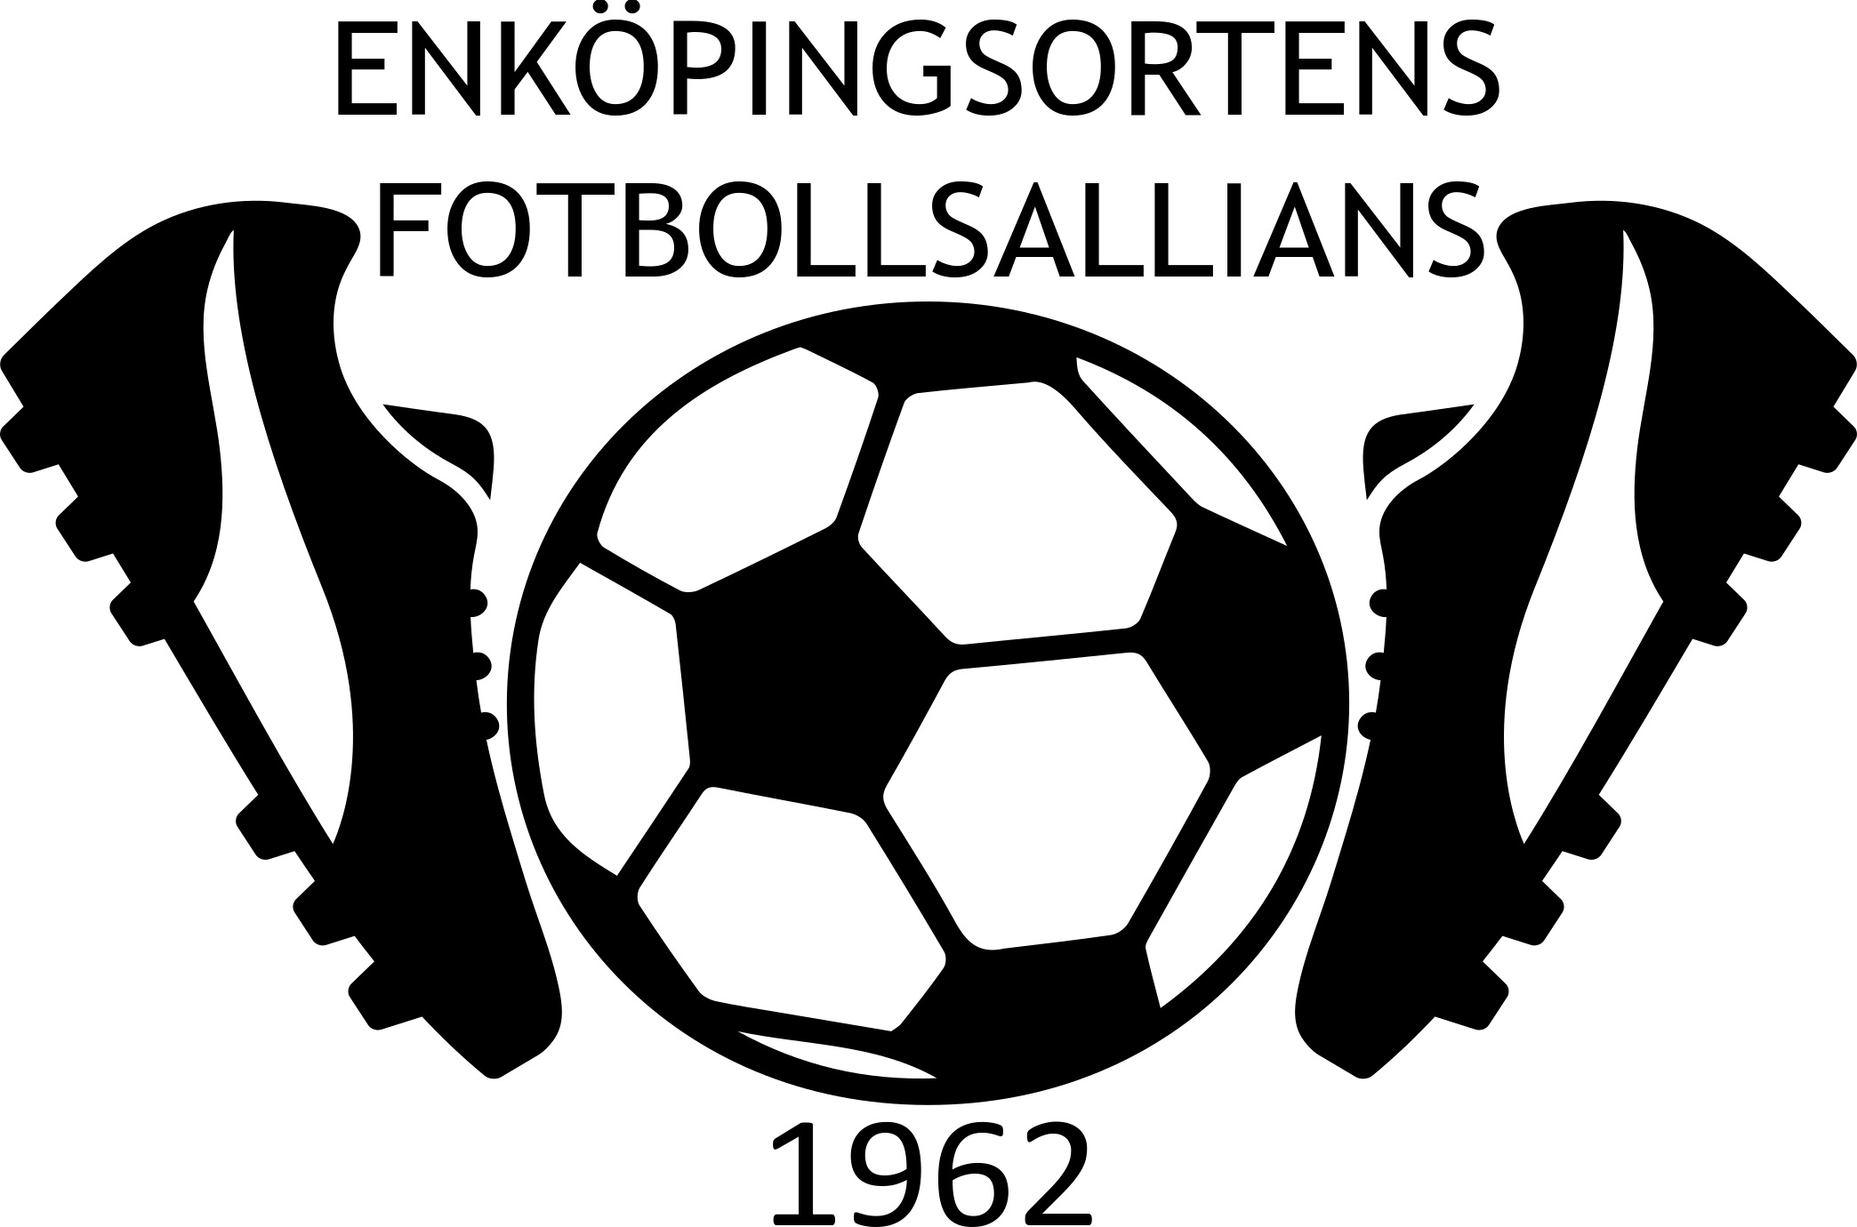

Verksamhetsplan 2023 för Enköpingsortens Fotbollsallians
Övergripande mål:

Alliansen skall
- Verka som koordinator för gemensamma överenskomna aktiviteter.
- Verka som opinionsbildare i för föreningarna viktiga frågor.
- Sträva efter att få en stor spridning bland alliansens medlemmar när det gäller olika typer av förtroendeuppdrag.
- Samverka med UPN/UPF beträffande anläggningsfrågor och idrottspolitiskt program
Aktiviteter under verksamhetsåret 2023:
- I samarbete med Enköpings-Posten och Enköpings kommun arrangera EP-cupen för barn och ungdomar (P/F09-13) 12–13 augusti.
- Planera och genomföra inomhusserien 2023 i Idrottshuset i Enköping.
- Planera och genomföra möten med medlemsföreningarna.
- Planera och genomföra möte med annan Fotbollsallians inom Uppland.
- Genomföra kvartalsvis dialog med UPF beträffande anläggningsfrågor.
- Utveckla samarbetet med EDK (Enköpings Domar Klubb)
- Driva framtagandet av nytt politiskt beslut för nästa konstgräsplan i Enköping och aktivt verka för en framtida inomhushall för fotboll.
- Initiera möten med förtroendevalda politiker i syfte att vara en del av de långsiktiga utvecklingsplanerna för Korsängsfältets idrottsområde (ishall, simhall, gym, skatepark, parkering, idrottshus och fotbollsfältet inklusive konstgräset) och även utvecklingsplanerna för Enavallens idrottsområde (friidrott, inomhushall, huvudarenan, minigolf, parkering och befintliga fotbollsplaner).
- Öka andelen utövare av gåfotboll inom Enköpings kommun, genom att arrangera en turnering (prova på spel) mellan de lokala fotbollsföreningarna.
- Informera medlemsföreningar, kommuninvånare och aktiva ledare och spelare genom en levande hemsida och reportage eller insändare i lokala media.

